**Университет ИТМО**

**Физико-технический мегафакультет**

**Физический факультет**

|  |  |
| --- | --- |
| Группа Р3266 | К работе допущен |
| Студент Хоанг Ван Куан, Самарина Арина,  Коляда Анастасия | Работа выполнена |
| Преподаватель Сорокина Елена Константиновна | Отчет принят |

Рабочий протокол и отчет по

лабораторной работе № 3.05

*Температурная зависимость сопротивления металла и полупроводника*

1. **Цель работы.**

* Получить зависимость электрического сопротивления металлического и полупроводникового образцов в диапазоне температур от комнатной до 75 ∘𝐶.
* По результатам п.1 вычислить температурный коэффициент сопротивления металла и ширину запрещенной зоны полупроводника

1. **Метод экспериментального исследования.**

* Анализ
* Лабораторный эксперимент

1. **Рабочие формулы и исходные данные.**
2. Внешнее электрическое поле действует на носитель заряда с силой
$$\vec{F}=q\vec{E}$$

3. Электрический ток с плотностью тока

$\vec{j}= qn\vec{u} → \vec{u}= μ\vec{E} и \vec{j}= σ\vec{E}$

1. Удельное сопротивление большинства металлов удовлетворительно описывается линейной зависимостью
$$ρ_{м}= ρ_{0}\left(1+ αt\right)$$

2. Сопротивление любого однородного металлического образца, если весь он имеет эту температу
$$R_{м}= R_{0}\left(1+ αt\right)$$

3. Удельная проводимость
$$σ_{п}= en\left(μ_{-}+μ_{+}\right)$$

4. Удельная сопротивления
$$ρ_{п}=\frac{1}{σ_{п}}= ρ_{m}exp⁡\left(\frac{E_{g}}{2kT}\right)$$

5. зависимость его сопротивления от этой температуры можно описать формулой
$$R_{п}= R_{m}exp⁡\left(\frac{E_{g}}{2kT}\right)$$

6. **Измерительные приборы.**

|  |  |  |  |  |
| --- | --- | --- | --- | --- |
| *№ п/п* | *Наименование* | *Тип прибора* | *Используемый диапазон* | *Погрешность прибора* |
| *1* | *Вольтметр* |  | *0 – 2B* |  |
| *2* | *Амперметр* |  | *0 – 2000 мА* |  |
| *3* | *Электрический термометр* |  | *290 – 390К* |  |
| *4* |  |  |  |  |

1. **Схема установки ( *перечень схем, которые составляют Приложение 1*)**

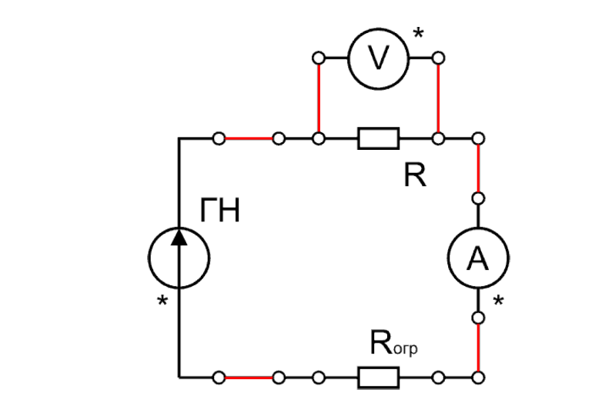

1. **Результаты прямых измерений и их обработки (*таблицы, примеры расчетов*).**

*Таблица 1: Полупроводниковый образец*

|  |  |  |  |  |  |  |
| --- | --- | --- | --- | --- | --- | --- |
| № | $$T, K$$ | $$I, мкА$$ | $$U, B$$ | $$R, Oм$$ | $$lnR$$ | $$\frac{{10}^{3}}{T},\frac{1}{K}$$ |
| 1 | 300 | 1066 | 0.153 | 143.527 | 4.967 | 3.33 |
| 2 | 305 | 1088 | 0.125 | 114.890 | 4.744 | 3.28 |
| 3 | 310 | 1107 | 0.104 | 93.948 | 4.543 | 3.23 |
| 4 | 315 | 1122 | 0.086 | 76.649 | 4.339 | 3.17 |
| 5 | 320 | 1133 | 0.073 | 64.431 | 4.166 | 3.13 |
| 6 | 325 | 1143 | 0.067 | 58.618 | 4.071 | 3.08 |
| 7 | 330 | 1150 | 0.051 | 44.348 | 3.792 | 3.03 |
| 8 | 335 | 1157 | 0.043 | 37.165 | 3.615 | 2.99 |
| 9 | 340 | 1162 | 0.037 | 31.842 | 3.461 | 2.94 |
| 10 | 345 | 1168 | 0.030 | 25.685 | 3.246 | 2.90 |

|  |  |  |  |  |  |
| --- | --- | --- | --- | --- | --- |
| № |  |  |  |  |  |
| 1 | 345 | 492 | 0.736 | 1495.93 | 71.3 |
| 2 | 340 | 498 | 0.727 | 1459.84 | 66.3 |
| 3 | 335 | 502 | 0.721 | 1436.25 | 61.3 |
| 4 | 330 | 508 | 0.714 | 1405.51 | 56.3 |
| 5 | 325 | 511 | 0.708 | 1385.52 | 51.3 |
| 6 | 320 | 515 | 0.701 | 1361.17 | 46.3 |
| 7 | 315 | 519 | 0.695 | 1339.11 | 41.3 |
| 8 | 310 | 524 | 0.689 | 1314.89 | 36.3 |
| 9 | 305 | 528 | 0.683 | 1293.56 | 31.3 |
| 10 | 300 | 533 | 0.676 | 1268.29 | 26.3 |
| 11 | 295 | 537 | 0.669 | 1245.81 | 21.3 |
| 12 | 290 | 542 | 0.662 | 1221.4 | 16.3 |

1. **Расчет результатов косвенных измерений(таблицы, примеры расчетов).**
2. Рассчитаем значения сопротивления объектов исследования при всех температурах

По формуле $R= \frac{U}{I}$, записались в таблице

1. Найдем нахождения $α( температурный коэффициент сопротивления)$

$$а_{ij}=\frac{R_{i}-R_{j}}{R_{j}.t_{i}-R_{i}.t_{j}}$$

|  |  |  |  |  |  |
| --- | --- | --- | --- | --- | --- |
| № | $$i$$ | $$j$$ | $$R_{i}$$ | $$R_{j}$$ | $$α_{ij}$$ |
| 1 | 1 | 7 | 1495.93 | 1339.11 | 0.0047 |
| 2 | 2 | 8 | 1459.84 | 1314.89 | 0.0042 |
| 3 | 3 | 9 | 1436.25 | 1293.56 | 0.0042 |
| 4 | 4 | 10 | 1405.51 | 1268.29 | 0.0040 |
| 5 | 5 | 11 | 1385.52 | 1245.81 | 0.0041 |
| 6 | 6 | 12 | 1361.17 | 1221.4 | 0.0041 |

Расчет среднего значения температурного коэффициента:

$$\overline{α}= \frac{1}{n}\sum{α_{ij}= \frac{1}{6}.0,0253=4,2.{10}^{-3} {(K}^{-1})}$$

1. Найдем среднее значение ширины запрещенной зоны $E_{g}$

$$E_{g_{ij}}=2k\frac{\ln\left(R_{i}\right)-ln⁡(R_{j})}{\frac{1}{T_{i}}- \frac{1}{T_{j}}}=2k\frac{T_{i}T_{j}}{T_{j}- T_{i}}ln\left(\frac{R_{i}}{R_{j}}\right)$$

Где $k- постоянная Больцмана, k ≈ 1,380649.{10}^{-23} Дж .К^{-1}$

|  |  |  |  |  |  |
| --- | --- | --- | --- | --- | --- |
| № | $$i$$ | $$j$$ | $$R_{i}$$ | $$R_{j}$$ | $$E_{g_{ij}}, {10}^{-19}Дж$$ |
| 1 | 1 | 7 | 143.527 | 58.618 | 0.964 |
| 2 | 2 | 8 | 114.890 | 44.348 | 1.058 |
| 3 | 3 | 9 | 93.948 | 37.165 | 1.064 |
| 4 | 4 | 10 | 76.649 | 31.842 | 1.039 |
| 5 | 5 | 11 | 64.431 | 25.685 | 1.122 |

Расчет среднего значения ширины запрещенной зоны $E_{g}$

$$\overline{E_{g}}= \frac{1}{n}\sum{{E_{g}}_{ij}= \frac{1}{5}.5,247.{10}^{-19}=1,05.{10}^{-19} \left(Дж\right)=0,66 (эВ)}$$

1. **Расчет погрешностей измерений (*для прямых и косвенных измерений*).**
2. Погрешность $температурного коэффициента сопротивления$ $∆α$

$$S_{α}=\sqrt{\frac{\sum{{\left(α_{i}-\overline{α}\right)}^{2}}}{N\left(N-1\right)}}= \sqrt{\frac{3,1.{10}^{-7}}{6.5}} ≈{1,02.10}^{-4} {(K}^{-1})$$

$$→∆_{\overline{α}}=t_{α,6}.S_{α}=2.447*{1,02.10}^{-4}≈{2,49.10}^{-4} {(K}^{-1})$$

$$где t_{α,6}-коэффициент Стьюдента (α=0.95)$$

$$→ ∆α= \sqrt{{\left(∆_{\overline{α}}\right)}^{2}+{\left(\frac{2}{3}∆α_{иx}\right)}^{2}}≈{2,49.10}^{-4} {(K}^{-1})$$

Относительная погрешность

$$ε_{α}=\frac{∆α}{\overline{α}}*100\%≈5,92\%$$

1. Погрешность среднего значения ширины запрещенной зоны $∆E_{g}$

$$S_{E_{g}}=\sqrt{\frac{\sum{{\left({E_{g}}_{i}-\overline{E_{g}}\right)}^{2}}}{N\left(N-1\right)}}= \sqrt{\frac{1,30.{10}^{-40}}{5.4}} ≈{5,55.10}^{-21} (Дж)$$

$$→∆_{\overline{E_{g}}}=t_{α,5}.S_{E_{g}}=2.571*{5,55.10}^{-21}≈{6,55.10}^{-21} (Дж)$$

$$где t_{α,5}-коэффициент Стьюдента (α=0.95)$$

$→ ∆E_{g}= \sqrt{{\left(∆_{\overline{E_{g}}}\right)}^{2}+{\left(\frac{2}{3}∆{E_{g}}_{иx}\right)}^{2}}≈{6,55.10}^{-21} \left(Дж\right)= 0,04 (Эв)$

Относительная погрешность

$$ε_{E_{g}}=\frac{∆E_{g}}{\overline{E_{g}}}*100\%≈6,24\%$$

1. **Окончательные результаты.**
2. Т $емпературный коэффициент сопротивления$ $α$

$α$ = $4,2± 0.249 ({10}^{-3}K^{-1}) , ε_{α}=5.92\%$

1. Среднее значение ширины запрещенной зоны $E_{g}$

$E_{g}$ = $10.5± 0.655 ({10}^{-20}Дж) , ε_{α}=6.24\%$

$E_{g}$ = $0.66± 0.04 \left(Эв\right), ε_{α}=6.24\%$

1. **Выводы и анализ результатов работы.**

По значению температурного коэффициента сопротивления металла с помощью литературных данных был установлен тип металла проводника: алюминий либо медь, с учетом погрешности.

По значению ширины запрещенной зоны полупроводника с помощью литературных данных был установлен тип полупроводника – германий.